1. 使用开闭原则编程。

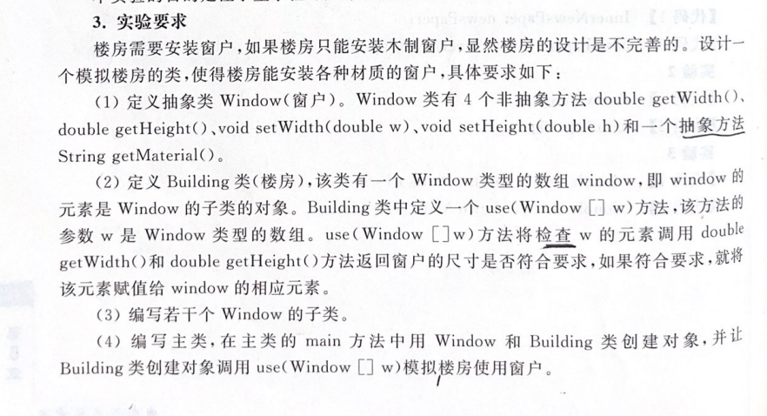

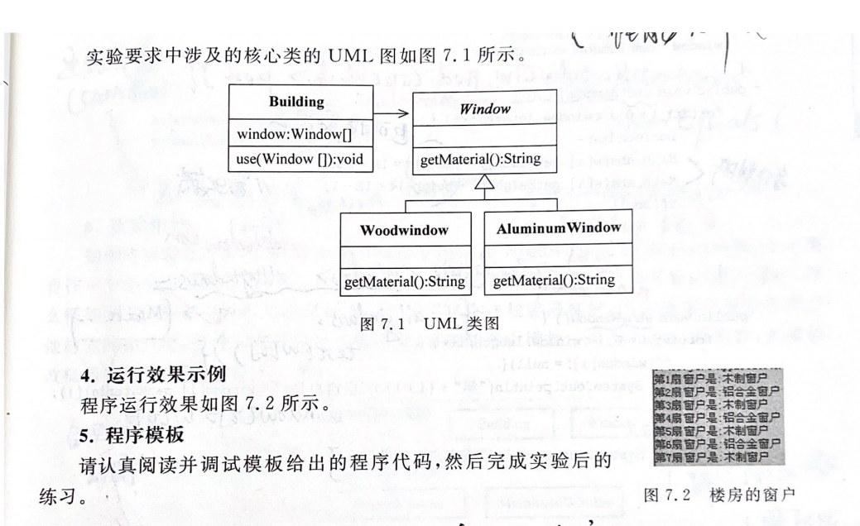

1. 使用策略模式编程，能够将1-n的整数使用三种策略（奇偶数、被3除余数情况、个位是否是3，4，5，7情况）进行分组。

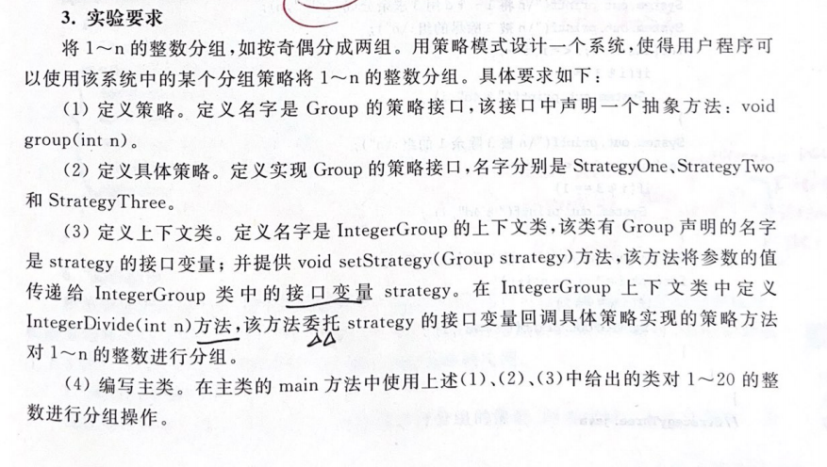

实验结果如下图所示：



3、使用访问者模式编程完成P221习题8第2题。